บทที่ 4
การทดลองและผลการทดลอง
4.1 ส่วนของ Web Application
4.1.1 ส่วนสมาชิก
4.1.1.1สวนสมัครสมาชิก
เมื่อผูใชระบบตองการสมัครสมาชิก ผูใชจะตองทําการติดตอกรอกแบบฟอรมและนำหลักฐานที่ใช้ในการสมัครสมาชิกผานทางห้องสมุด โดยผูใชจะตองแจงความจํานงวาจะเป็นสมาชิกหองสมุด จากนั้นบรรณารักษ์ทำการตรวจสอบหลักฐานว่าตรงตามที่ห้องสมุดกำหนดหรือเปล่าถ้าหลักฐานตรงตามที่กำหนด บรรณารักษ์ก็จะทำการกรอกข้อมูลของสมาชิกเข้าสู่ระบบห้องสมุด แล้วจัดเก็บข้อมูลสมาชิกลงฐานข้อมูลของห้องสมุดดังรูปข้างล่างนี้

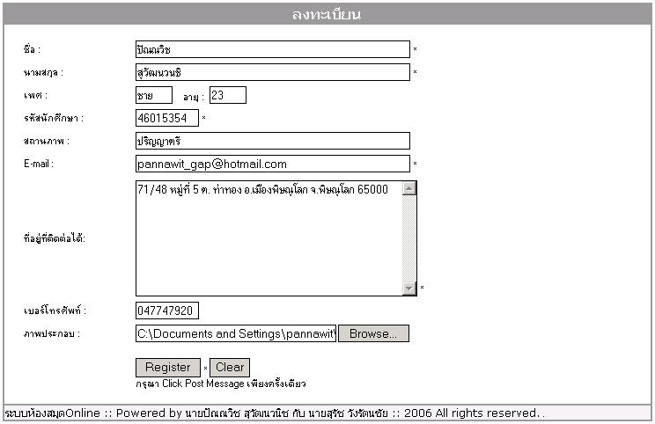
รูปที่ 4.1 บรรณารักษ์กรอกข้อมูลของสมาชิกเพื่อจัดเก็บลงฐานข้อมูลห้องสมุด

4.1.1.2 สวนสืบคนสื่อสารนิเทศ
การสืบคนสื่อสารนิเทศ เมื่อผู้ใช้ทําการกําหนดคาเริ่มตนในการสืบคน เชน สืบคนจาก หัวเรื่อง และกําหนดชื่อหัวเรื่องที่ตองการ ผูใชตองกําหนดขอบเขตในการสืบคนดวย จากนั้น Web Application จะทําการตรวจสอบคาตางๆ เพื่อเรียกใชบริการสืบ คนหองสมุดตามที่ผูใชกําหนด แลวจึงสงคาเริ่มตนในการสืบคนไปยังฐานข้อมูล เพื่อที่จะแสดงผลลัพธรายการหนังสือตามที่ผู้ใช้ต้องการสืบค้นแสดงผลออกมา ดังรูปข้างล่างนี้

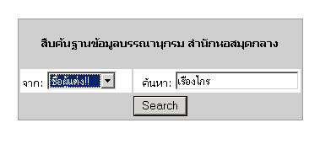
รูปที่ 4.2 ทำการสืบค้นชื่อผู้แต่งชื่อว่า “เรืองไกร”
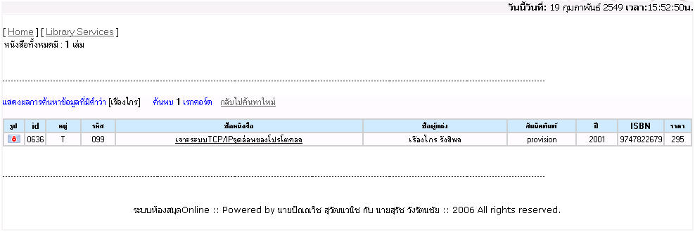
รูปที่ 4.3 ผลลัพธ์ที่ได้จากการสืบค้นคำว่า “เรืองไกร”

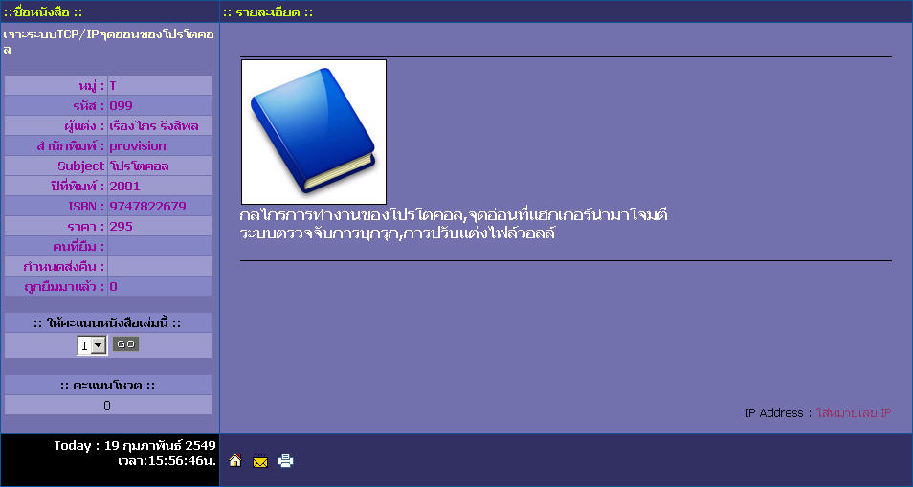
รูปที่ 4.4 รายละเอียดข้อมูลของผู้แต่งหนังสือ “เรืองไกร”

4.1.1.3 ส่วนการตรวจสอบการยืม
ผู้ใช้สามารถตรวจสอบข้อมูลการยืมหนังสือของผู้ใช้ โดยผู้ใช้กรอกข้อมูลสมาชิกเช่น ชื่อผู้ใช้, รหัสนักศึกษา ผาน Web Application ห้องสมุดจะทําการเรียกใชบริการตรวจสอบการยืมของสมาชิกโดยสงชื่อสมาชิกผูใชไปให จากนั้นจะนําผลลัพธ คือ รายการยืมสื่อสารนิเทศที่ผูใชไดทําการยืมไวกับทางหองสมุด แสดงใหกับผูใชผานทาง Web Application ดังรูปข้างล่างนี้
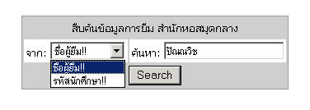
รูปที่ 4.5 ทำการตรวจสอบการยืมโดยใช้ชื่อสมาชิก “ปัณณวิช”

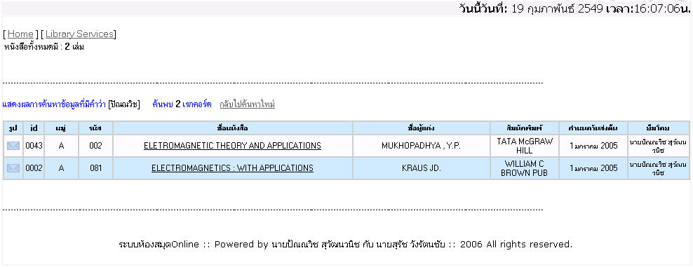
รูปที่ 4.6 ผลลัพธ์ที่แสดงข้อมูลการยืมของสมาชิก “ปัณณวิช”

4.1.1.4 ส่วนการให้ข้อมูลเสนอแนะ
ผู้ใช้สามรถให้ข้อมูลเสนอแนะกับทางห้องสมุดได้ โดยผ่านทาง Web Application เพื่อแจ้งข้อมูลที่ทางห้องสมุด ควรจะปรับปรุงหรือแก้ไขเพื่อให้ทางห้องสมุดได้ทราบถึงปัญหาของทางห้องสมุด โดยทำการใส่ชื่อเรื่องข้อมูลเสนอแนะ และใส่รายละเอียดข้อเสนอแนะ ห้องสมุดก็จะทำจัดการข้อมูลเสนอแนะเก็บลงฐานข้อมูล ดังรูปข้างล่างนี้

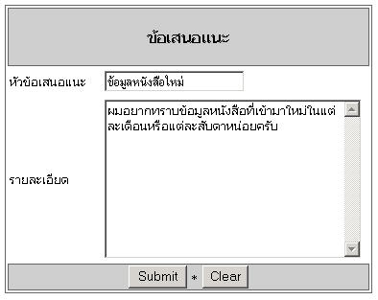
รูปที่ 4.7 กรอกข้อมูลข้อเสนอแนะ

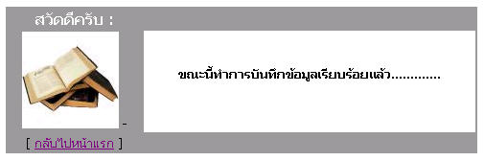
รูปที่ 4.8 แจ้งผลว่าได้ทำการบันทึกข้อมูลนำเสนอเรียบร้อยแล้ว

4.1.2 ส่วนของบรรณารักษ์
4.1.2.1ส่วนเข้าสู่ระบบ
ส่วนเข้าสู่ระบบของบรรณารักษ์นั้นโดยจะส่ง username และ password ผ่านทาง Web Application เพื่อเข้าสู่ระบบบรรณารักษ์ โดยจะสามารถบริการต่างๆ ได้ดังนี้
- บริการสมัครสมาชิก
- บริการยืม คืน
- บริการจองสื่อสารนิเทศ
- บริการการลงรายการบรรณานุกรม
- แสดงข้อมูลเสนอแนะ
4.1.2.2 บริการสมัครสมาชิก
บรรณารักษ์จะเป็นคนคอยรับแบบฟอร์มการสมัครและตรวจสอบหลักฐานในการสมัครสมาชิกว่าถูกต้องหรือไม่โดยจะแบ่งออกดังนี้
- นักศึกษา จะตองนําหลักฐานการลงทะเบียน และบัตรประจําตัวนักศึกษามาแสดงกับเจาหนาที่หองสมุด
- อาจารยและเจาหนาที่ จะตองนําบัตรประจําตัวขาราชการ และรูปถาย 2 ใบมาแสดงใหกับเจาหนาที่หองสมุด
หลังจากนั้นก็จะทำการกรอกข้อมูลสมาชิกลง Web Application เพื่อทำการจัดเก็บข้อมูลสมาชิกลงฐานข้อมูลของห้องสมุด ดังรูปที่

4.1.2.3 บริการยืม – คืนสื่อสารนิเทศ
สวนการบริการยืม-คืนจะทําการโดยบรรณารักษภายในหองสมุดโดยจะทําผาน Web Application ภายในการทํางานจะทําโดยการสงรหัสหนังสือไปค้นหาว่ามีการยืมหนังสือหรือจองหนังสือเล่มนี้หรือยัง บรรณารักษจะทําการใสชื่อสมาชิกและรหัสนักศึกษา ที่จะทําการยืมลงไปแลวกดปุมยืนยันการยืม ดังรูปข้างล่างนี้

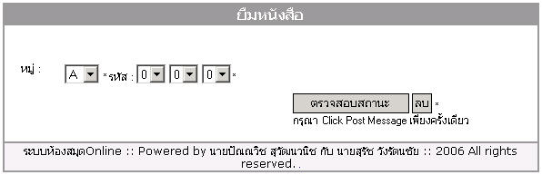
รูปที่ 4.9 ทำการตรวจสอบสถานะว่ามีการยืมหรือจองหนังสือเล่มนี้หรือยัง

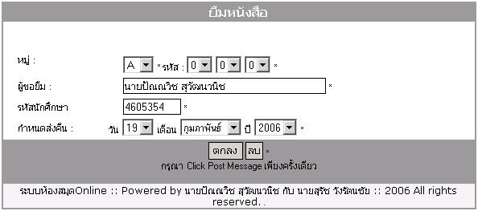
รูปที่ 4.10 เมื่อตรวจสอบสถานะผ่านก็ทำการยืนยันเพื่อขอยืมหนังสือ

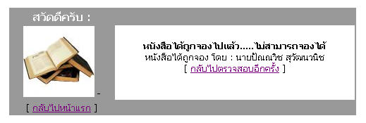
รูปที่ 4.11 เมื่อมีการตรวจสอบสถานะเจอว่ามีการยืมหรือถูกจองแล้ว

สวนการคืนนั้นบรรณารักษ์จะทำการตรวจสอบว่ามีการยืมหนังสือเกินกำหนดเวลาคืนหนังสือ ถ้ามีก็จะคำนวณค่าปรับ ถ้าไม่มีจะก็ทําการใส่หมายเลขหนังสือเพื่อทำการคืนหนังสือ ดังรูปข้างล่างนี้

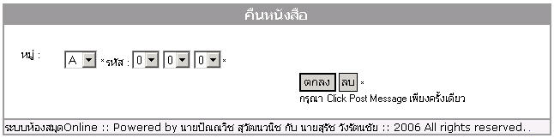
รูปที่ 4.12 ใส่รหัสหนังสือเพื่อทำการคืนหนังสือ

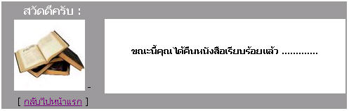
รูปที่ 4.13 ข้อความยืนยันว่าได้คืนหนังสือเรียบร้อยแล้ว

4.1.2.4 บริการจองสื่อสารนิเทศ
บริการการจองสื่อสารนิเทศสามารถแบงออกเปน อันดับแรกบรรณารักษ์ตรวจสอบแบบฟอรม์การจองจากสมาชิกก่อน แล้วมาทําการตรวจสอบการจองหนังสือ โดยจะทําการใส่รหัสหนังสือเพื่อตรวจสอบว่ามีการจองไปแล้วหรือยัง ถ้ามีการจองหนังสือเล่มนั้นแล้วก็จะแสดงผลว่าไม่สามารถจองได้ เพราะมีคนอื่นจองแล้ว ส่วนถ้าไม่มีการจองหนังสือก็ทำการ ใส่ชื่อสมาชิกและรหัสนักศึกษา เพื่อทำการยืนยันการจองหนังสือโดยจะใส่วันในการจองดังนี้ หนังสือจองได้ครั้งละ 1 เล่ม ต่อ 1 คืน และเมื่อถึงกำหนดเวลาเวลาที่ได้กำหนดไว้ก็จะหายไปก็จะสามารถจองให้ได้อีก ดังรูปข้างล่างนี้

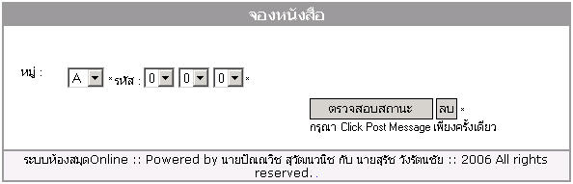
รูปที่ 4.14 ทำการตรวจสอบสถานะว่าหนังสือจองแล้วหรือยัง

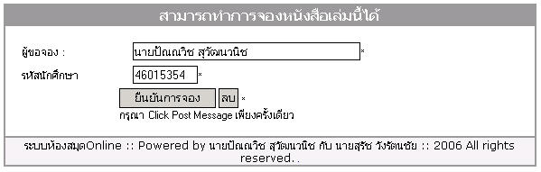
รูปที่ 4.15 แสดงว่าหนังสือยังไม่มีการจองก็มาสามรถยืนยันการจองได้

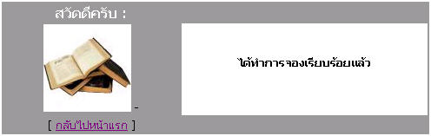
รูปที่ 4.16 เมื่อทำการยืนยันการจอง

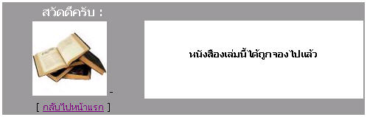
รูปที่ 4.17 เมื่อมีการตรวจสอบแล้วว่ามีหนังสือมีการถูกจอง

4.1.2.5 บริการการลงรายการบรรณานุกรม
ส่วนบริการการลงรายการบรรณานุกรม โดยจะเป็นส่วนจัดการของบรรณารักษ์โดยให้ทำการกรอกข้อมูลรายละเอียดในการทำรายการบรรณานุกรม เมื่อทำการกรอกข้อมูลเสร็จสิ้น ก็ทำการยืนยังเพื่อจะที่ทำการจัดเก็บข้อมูลบรรณานุกรมลงฐานข้อมูลห้องสมุด ดังรูปข้างล่างนี้
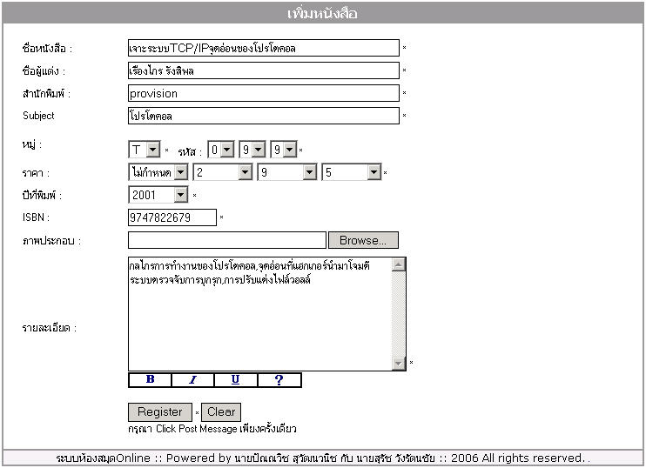
รูปที่ 4.18 การกรอกข้อมูลเพื่อทำรายการบรรณานุกรม

4.1.2.6 แสดงข้อมูลนำเสนอแนะ
เมื่อผู้ใช้ทำการใส่รายละเอียดข้อมูลนำเสนอแนะ ผ่านทาง Web Application มาแล้ว บรรณารักษ์สามารถเข้าไปตรวจสอบข้อมูลเสนอแนะที่เข้ามาทางห้องสมุด โดยเข้าไปดูรายละเอียดของข้อมูลนำเสนอได้ เพื่อนำมาปรับปรุงหรือแก้ไขตามข้อมูลนำเสนอแนะ ที่ผู้ใช้ได้ให้ข้อมูลเสนอแนะมา ดังรูปข้างล่างนี้

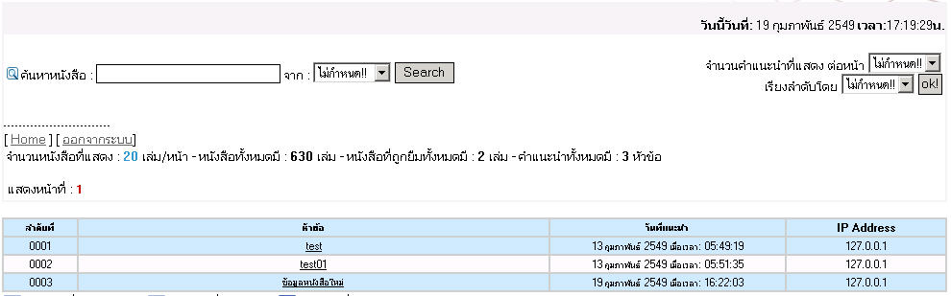
รูปที่ 4.19 แสดงข้อมูลนำเสนอแนะต่างๆ

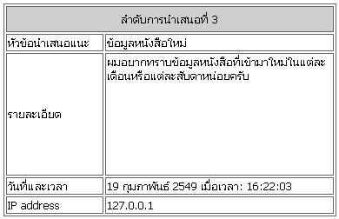
รูปที่ 4.20 แสดงข้อมูลรายละเอียดของหัวเรื่องข้อมูลนำเสนอแนะที่ได้เลือก

4.2 ส่วนของ Mobile Application
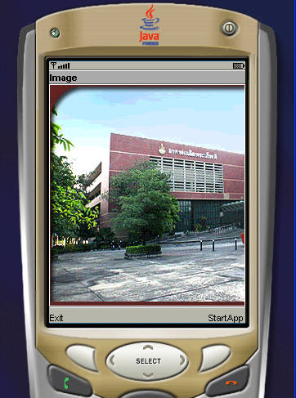

รูปที่ 4.21 แสดงหน้าจอแรกของ Mobile Application

เมื่อกดปุ่ม StratApp จะไปสู่หน้าจอบริการหลักที่ได้ทำการพัฒนาขึ้น ซึ่งประกอบไปด้วย การสืบค้นทรัพยากรสารนิเทศ เสนอคำแนะนำ และตรวจสอบการยืมคืน

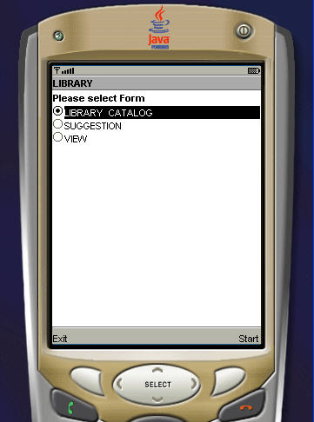

รูปที่ 4.22 แสดงหน้าจอหลักของ Mobile Application

เมื่อทำการเลือกรายการสืบค้นทรัพยากรสารนิเทศ จะปรากฏ เมนู List ขึ้นมาให้เลือก โดยสามารถสืบค้นได้จาก ชื่อผู้แต่ง ชื่อเรื่อง หัวเรื่อง จากคำสำคัญ และจาก หมายเลข ISBN

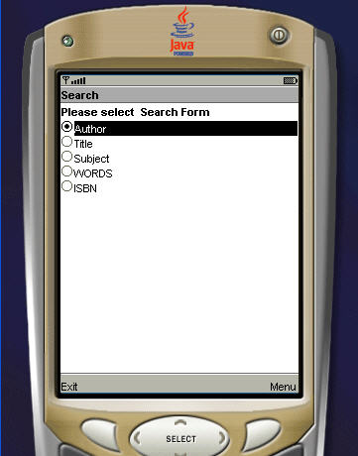

รูปที่ 4.23 แสดงรายการสืบค้นบน Mobile Application

เมื่อทำการเลือกชนิดการ สืบค้น จากตัวอย่างได้ทดลองเลือก สืบค้นจากชื่อเรื่อง โดยใส่คำที่ต้องการสืบค้นคือ คำว่า Java จะได้ ผลลัพธ์ดังรูป
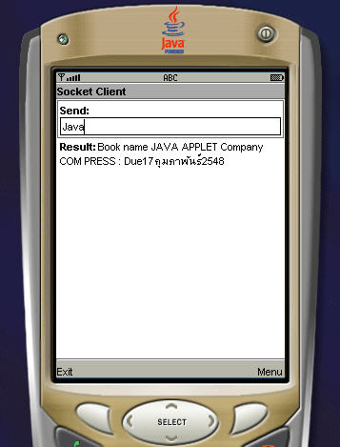

รูปที่ 4.24 แสดงรายการสืบค้นบน Mobile Application

เมื่อต้องการตรวจสอบการยืม-คืน หนังสือ สามารถทำได้โดยเลือกรายการ View จากเมนูหลัก หลังจากนั้น กรอกรหัสนักศึกษาลงไปเพื่อ ทำการตรวจสอบ

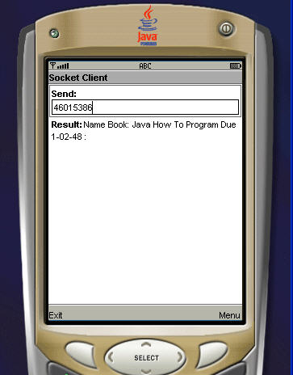

รูปที่ 4.25 แสดงรายการสืบค้นบน Mobile Application

